5. Componentes y API de Unity

1.Introducción a la programación de componentes

1.1 GameObject y componentes.

Recordatorio:

GameObject: Objeto elemental de Unity, Contenedor de componentes.

Componente:Código que realiza funciones muy concretas(sobre el GameObject).

1.2 Creación de componentes.

En Unity los Componentes no son más que clases que heredan de otra clase llamada MonoBehaviour.

Los componentes se crean en la ventana de proyecto simplemente haciendo clic derecho->Create->C# script

Nuestro componente creado hereda de MonoBehaviour que a su vez hereda de Behaviour que hereda de Component y este hereda de Object.

nuestroComponente->MonoBehaviour->Behaviour->Component->Object.

(Son todo clases de Unity y Object es un objeto propio de UnityEngine).

Es muy sencillo crear componentes, al pulsar crear componente se abre directamente el IDE que nosotros tengamos predefinido.

1.3 Atributos públicos de un componente

Los atributos de un componente son los valores de los atributos del mismo.

Al crear atributos públicos aparecen directamente en el propio componente para modificar sus valores.

Los datos se muestran siempre y cuando se puedan serializar.

Puede haber atributos que no interese que se vea en el propio inspector, para ocultarlo con poner antes del atributo[HideInInspector] lo ocultara en el inspector.

Con un atributo privado se puede hacer lo mismo, solo que de por sí el inspector no lo muestra, pero poniendo antes del atributo [SerializeField] forzaríamos al inspector a que lo muestre.

También se pueden crear estructuras(struct) que vendrían siendo objetos, que contienen valores, los cuales se pueden añadir también a los componentes pero de por sí no se pueden serializar, si se quiere que se serialice un struct habría que indicarselo a Unity con [System.Serializable].

1.4 Componente Transform.

Transform guarda la información sobre la posición rotación y escala de un objeto, este componente no se puede eliminar y todos los GameObject tienen uno.

Si esta contenido dentro de un padre, su información es siempre relativa al padre aunque en código se pueden cambiar sus valores sobre el plano global o sobre el plano local.

1.5 Transform vs transform.

Transform-> es una Clase.

transform-> es una instancia de la clase Transform.

transform hace referencia al Transform del objeto que lo contiene.

Siempre tiene una referencia, ya que Transform es el único componente que no se puede borrar

1.6 Atributos principales de Transform (Parte I).

Atributos Up,right y Forward: Son los vectores que apuntan en esas direcciónes en el espacio global.

Position,Rotation,LossyScale; Indican la posición, rotación y escala en el plano global

localPosition,localRotation,localScale:Indican la posición, rotación y escala en el plano local.

childCount:Número de hijos del objeto.

Algunos de los métodos mas utilizados:

Translate:Mueve el objeto la distancia que se le indique.

Rotate: Rota el objeto

GetChild():Devuelve una referencia al transform del hijo número que se le pase.

LookAt: Sirve para rotar un objeto y que este apunte a la posición indicada.

SetParent: Sirve para modificar lo padres de un objeto,con null se eliminan todos los padres

[Inverse]Transform: Convierte los valores del transform local al global y viceversa.

1.7 Atributos principales de Transform (Parte II).

Vector3:

Estructura con 3 atributos principales: x,y,z

Tiene Métodos propios de manipulación:

Distance,Angle,Lerp…

Tiene campos estáticos auxiliares:

Son por así decirlo como accesos directos a posiciones predefinidas.

Unity utiliza cuaterniones para rotar objetos (Algo complicado de matemáticas, pero no hace falta saber cómo funcionan para saber utilizarlos).

los cuaterniones son Compactos y rápidos de interpolación sencilla y no sufren Gimbal Lock.

2.El ciclo de vida de un componente

Son las fases de un componente desde que nace( se crea ) hasta que muere ( se destruye ).

2.1 Awake.

Forma parte del bloque de inicialización de un componente.

Se ejecuta siempre que se cree el objeto o el componente.

2.2 OnEnable.

Se ejecuta siempre que se activa el objeto que lo contiene

Así como Awake solo se activa una vez ( al creador del objeto ) y OnEnable se puede activar varias veces.

2.3 Start.

Solo se ejecutará en el primer frame en el que el frame está activo.

Los Start no se ejecutan hasta que no se ejecuten todos los Awake y todos los OnEnable.

Componente que crea el recurso debería hacerlo en Awaken o en OnEnable y el que lo consume en Start, para así asegurarse de que el componente que va a utilizar ya se ha creado.

2.4 OnDisable.

Se ejecuta cuando se desactiva un componente o un objeto completo

Así mismo OnDestroy se utiliza para limpiar recursos y se activa al cerrar la escena o destruir un objeto.

2.5 Update.

El método Update es uno de los pilares centrales de la lógica del juego, es el primero que se ejecuta y está ejecutándose constantemente cada frame, marca en gran medida los FPS del juego.

Se actualiza mediante:

Movimientos.

Animaciónes.

Posiciones..

2.6 FixedUpdate.

Tiene una frecuencia fija y se puede modificar en preferencias.

Se ejecuta antes de cálculos de física y si se aplican fuerzas se hace desde aquí.

2.7 LateUpdate.

En unity no se puede saber el orden de ejecución de los scripts, puede incluso variar entre simulación y simulación

Se lleva a cabo cuando han terminado todos los updates de todos los objetos de la escena.

Ideal para llevar acciones que requieren que todos los objetos se hayan actualizado.

Por ejemplo: Una cámara que sigue a un objeto o a un jugador.

2.8 OnGUI.

Se utilizaba para crear interfaces de usuario.

Se puede usar para crear herramientas personalizadas.

Usa GUI y GUILayout.

GUI: hay que añadir elementos a mano y posicionarlos y darles tamaño

GUILayout: Permite hacer interfaces de usuario más rápido y de forma más sencilla.

Se ejecuta después de los renderizados, por ello se pinta encima de todos los demas componentes del juego.

Básicamente es crear una interfaz mediante código.

2.9 OnDrawGizmos.

Permite dibujar gizmos en la ventana de escena de Unity.

Gizmo: Gráfico asociado al componente o objeto

Visualiza información del objeto:

Valores

Rangos

Distancias

Gizmos.color:Cambiar color

Gizmos.DrawLine dibuja una línea.

2.10 Uso de OnDrawGizmos.

Visualizar el rango de percepción de un objeto o enemigo

para hacer un círculo visualizable alrededor del enemigo para saber su campo de visión se utilizaría por ejemplo DrawWireSphere y se pintara una esfera alrededor del objeto

OnDrawGizmosSelected hace lo mismo que le OnDrawGizmos normal solo que en vez de estar siempre encendidas solamente se encenderán las esferas al seleccionarlas.

2.11 Precauciones al ejecutar.

En los scripts en Unity no hay un orden de ejecución por defecto.

Se puede forzar en las opciones la ejecución prioritaria de algún script (Project Setting/Script Execution Order), pero es mejor no hacerlo y que sea el último recurso.

Conocer el ciclo de vida de los componentes para no tener que recurrir a forzar los scripts.

3 Acceso a componentes

3.1 Acceso a componentes de otros objetos

La forma más sencilla es usar propiedades públicas, se pueden asignar directamente las referencias adecuadas desde Unity, básicamente sería como usar los valores de otros objetos en programación normal para acceder a sus diversos valores y manipularlos como componentes.

Permite especificar sólo una referencia o un array de ellas.

3.2FindObjectsOfType

Enemy anEnemy =(Enemy)FindObjectOfType(TypeOf(Enemy))

Básicamente sirve para buscar en la lista de objetos en la escena un objeto

Enemy[] enemyList=FindObjectsOfType<Enemy>()

Guarda todos los objetos enemy en una lista de objetos Enemy

El primer código devuelve un total de enemigos

El segundo código devuelve CADA UNO de los enemigos

3.3 Acceso a componentes propios

Tener que acceder a componentes del propio GameObject suele ser bastante común y para ello se pueden usar atributos públicos

Acceder a los componentes es como acceder a los componentes en un programa normal del propio C#:

enemy=GetComponent<Enemy>();

Se utiliza GetComponent(s): el cual nos devolvería todos los componentes del objeto que tengan el nombre especificado

Tambien se puede acceder a componentes que esten por debajo o por encima en la jerarquia:

GetComponent(s)InChildren: Para coger los componentes buscados por debajo de la jerarquía(hijos).

GetComponent(s)InParent: Para coger los componentes buscados por encima de la jerarquía(padres)

3.4 Añadir componentes en tiempo de ejecución

Se utiliza por ejemplo para simular el agarrar un objeto, se crearía un componente

Component GameObject.AddComponent(System.type);

T GameObject.AddComponent\<T>();

RigidBody que se añadiría al objeto para poder simular el agarre, y a la hora de soltarlo simplemente se destruiría el componente y ya se soltaría.

T es un objeto genérico.

4 Introducción a la API de Unity

4.1 Clase Debug

Print es un envoltorio para Debug.Log

Hay varios tipos de Debuglogs:

Debug.Log: Información

Debug.LogWarning: Advertencia

Debug.LogError: Errores

Es una clase útil para depuración y detectar errores.

Cuando se necesita pausar la ejecución del juego se utiliza Debug.Break.

Tambien se puede formatear el mensaje con:

Debug.LogFormat

Debug.LogWaningFormat

Debug.LogErrorFormat

4.2 Clases Input

Teclado:

Input.GetKey: estado de la tecla

Input.GetKeyDown: tecla acaba de pulsarse

Input.GetKeyUp: tecla acaba de soltarse

Keycode-> Es un enumerado que contiene todos los valores de teclas de teclado

No tiene ningun metodo para saber que tecla esta pulsada en ese momento.

Para ello habría que usar un foreach para recorrer el enumerado, como este:

foreach (KeyCode k in typeof(KeyCode).GetEnumValues()){ Debug.Log("Se ha pulsado la tecla " + k); }

Ejes y botones virtuales:

Están definidos en ProjectSettings/Input

Funciona igual que Input.GetKey

Simula los ejes de un mando

Input.GetButton: estado de la tecla

Input.GetButtonDown: tecla acaba de pulsarse

Input.GetButtonUp: tecla acaba de soltarse

Los Buttons no están enumerados, habría que saber el nombre que tiene cada uno.

Ratón:Obtiene la posición del ratón en píxeles.

Se puede saber si se ha pulsado alguno de los botones del ratón

Input.GetMouseButtonDown

Input.GetMouseButtonUp

OJO-> Botón 0 es el botón principal, no tiene porque ser el click izquierdo, piensa en los zurdos

Dispositivos móviles:

Para probar Unity Remote.

Es necesario tener el SDK de Android para poder usarlo y configurarlo en ProjectSettings/Editor

Puede recoger datos de funciones del móvil como el GPS,acelerómetro…

4.3 Clase Screen

Nos da información sobre la ventana/pantalla en la que se esté ejecutando el juego.

Podremos conseguir:

Resolución actual.

Resoluciones soportadas(recorriendo un array)

Establecer modo pantalla completa(No se puede comprobar en Unity per se, hay que crear un ejecutable).

Rotar(para móviles)

Puntos por pulgada(PPP)

4.4 Clase Camera

Sirve para acceder a las funcionalidades de la cámara (cámara principal del juego) Camera.main(etiqueta MainCamera).

World Space: Sistema de coordenadas donde están los objetos de nuestra escena

Screen Space: sistema de coordenadas de la pantalla desde (0,0) hasta el ancho y alto de la pantalla

Viewport: Sistema de coordenadas que va desde (0,0) hasta (1,1)

Conversión de coordenadas

WorldTo[Screen, Viewport]Point: Convierte una posición del mundo en un punto en la pantalla o Viewport

ScreenTo[World, Viewport]Point: Convierte un punto de la pantalla en una posición en el mundo o Viewport

ViewportTo[World,Screen]Point: Convierte un punto del viewport a un punto del mundo la pantalla.

############

4.5 Clase Time

La clase time nos permite conocer el tiempo de nuestro juego:

-Tiempo que lleva la escena en funcionamiento.

-Tiempo que tardan en procesarse los frames.

-Intervalos de ejecución.

-Consultar y modificar escalas de tiempo.

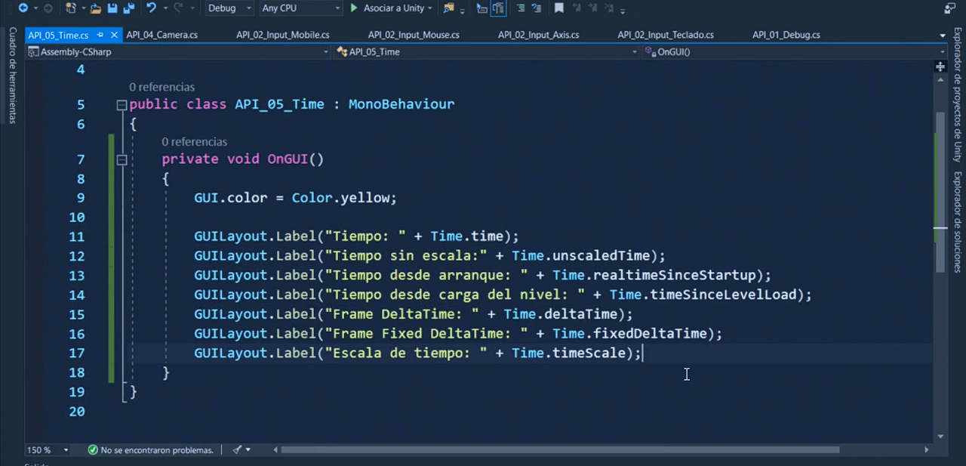

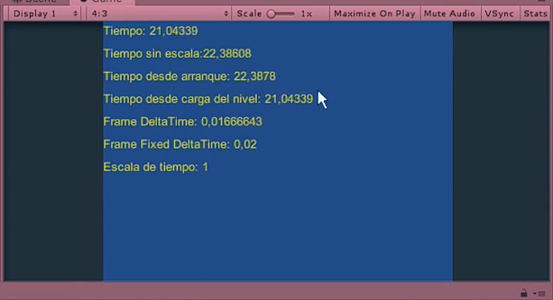

Time.time: Tiempo en segundos desde el inicio del juego.

Time.unscaledTime: Tiempo en segundos desde el inicio del juego sin contar con la escala de tiempo.

Time.realtimeSinceStartup: Tiempo transcurrido desde el inicio del juego

Time.timeSinceLevelLoad: Tiempo desde que se ha iniciado el nivel actual

Time.deltaTime: Tiempo que ha pasado desde el último frame..

Time.fixedDeltaTime: Tiempo que transcurre entre cada actualización del sistema de físicas.

Time.timeScale: Escala del tiempo.

Usos:

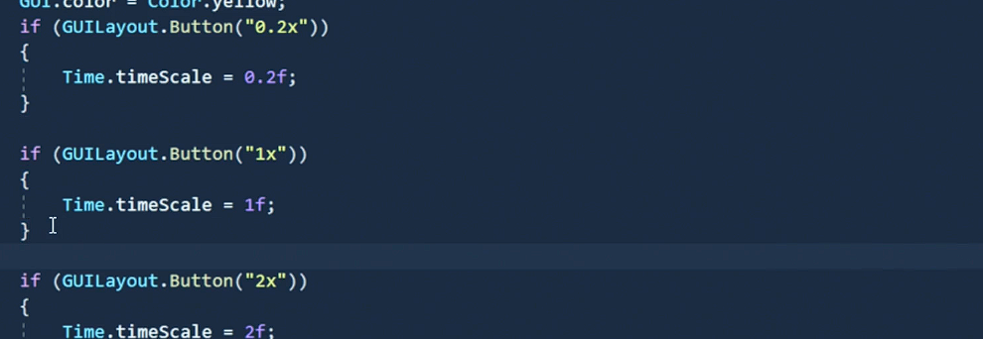

Añadimos unos botones para cambiar la escala de tiempo

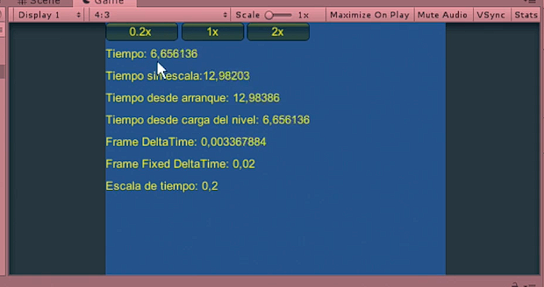

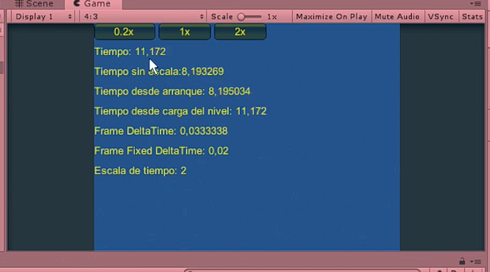

Al cambiar las escalas de tiempo el tiempo avanzaría más rápido o más despacio, y si tuviésemos una escena en movimiento ocurriría lo misma, el movimiento ocurriría mas lento o más rápido

4.6 Transforms

Gestiona posición rotación y escala:

Translate:

-Desplaza un objeto cierta cantidad.:

-Vector3..

-Desplazamiento por ejes individuales.

- Espacio Local.

-Espacio Mundo.

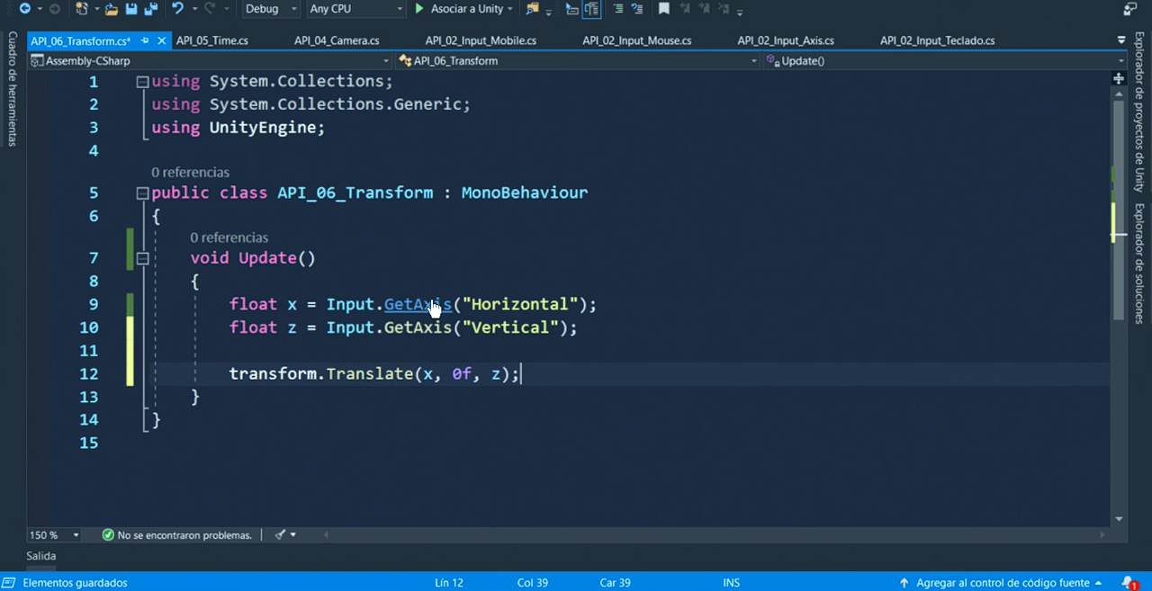

los valores de los x y y z están entre -1 y 1, dependiendo si se mueve para izquierda o derecha arriba o abajo, en este caso el movimiento “no sería válido”, porque? porque estaríamos realizando un desplazamiento por cada actualización de los fps, que quiere decir esto? que si nuestro juego va a 60 fps en 1 segundo estaríamos desplazándonos 60 veces.

Para que el juego tuviese un desplazamiento normal habría que hacer lo siguiente:

Distancia=velocidad\*tiempo.

Distancia=velocidad\*Time.deltaTime.

Indicaremos que la velocidad depende del tiempo que ha pasado desde la actualización del último frame.

-Rotate:

Permite rotar un objeto:

-Alrededor de un eje concreto.

-Vector3.

-Ángulos independientes.

-Eje+ángulo

-Indicar los grados que se quiere rotar por cada eje.

En un incremento de la rotación se utiliza también deltaTime para controlar la rotación del objeto.

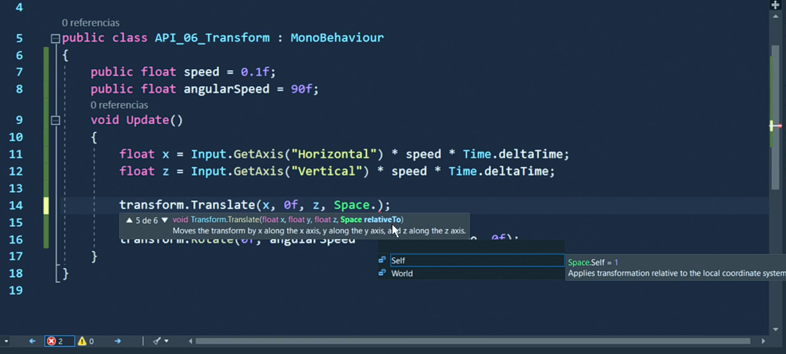

Aprovechando el código del translate, podemos hacer el rotate.

Cuál es el principal problema? en el caso del transform.Rotate .

Al indicarle el ángulo de rotación, si no especificamos en el translate que el espacio del translate es el mundo (World) al estar rotando cada segundo que pasa, al intentar desplazar el personaje se desplazaría sobre su propio eje, es decir en vez de desplazarse de izquierda a derecha se desplazaría como en una especie de orbita haciendo un circulo, porque su rotación cambiaría el eje local de desplazamiento.

LookAt.

-Básicamente es hacer que el objeto mire a una dirección o objeto concreto

Se puede modificar mediante:

-Vector3.

-Transform.

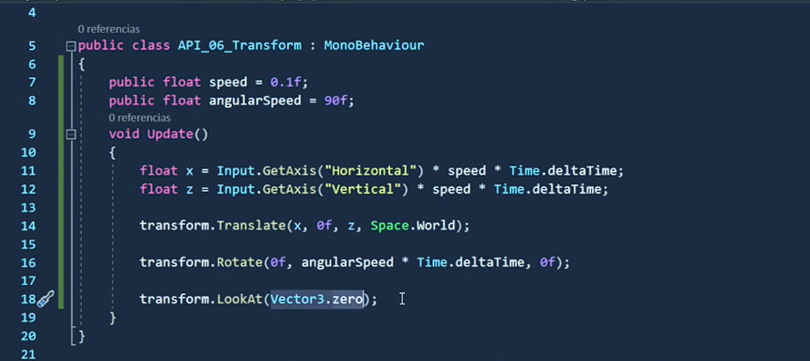

Haríamos que el personaje este observando siempre al punto 0.

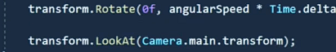

Haríamos que el personaje esté siempre observándonos a nosotros(cámara principal, bastante inquietante).

4.7 Activación y desactivación de objetos y componentes.

A veces es necesario desactivar objetos y componentes para activarlos posteriormente o hacer que estén iniciados o desactivados.

Desactivar:

-Objetos completos: GameObject.SetActive(boolean).

-Componentes individuales: Cambiar la propiedad bool “enabled” a true o false.

Desactivar un objeto detiene la ejecución de los métodos Update y Start.

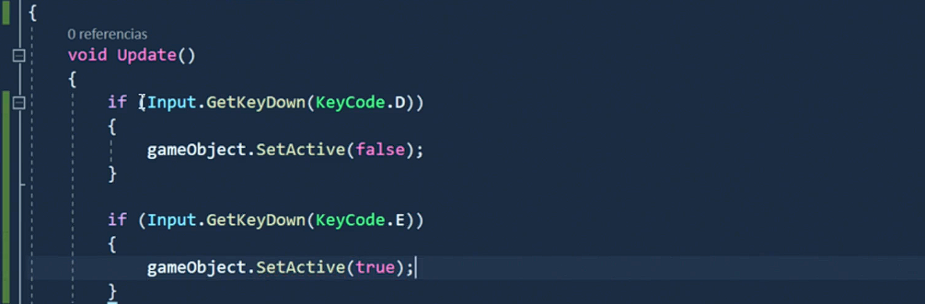

Al pulsar la tecla D se desactivará el GameObject y al pulsar la E no se vuelve a activar, porque se desactiva la ejecución de su Update.

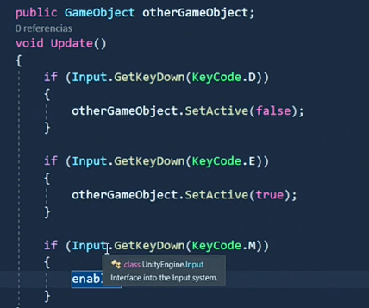

Para que lo anterior no ocurra tendremos que usar otro objeto como controlador, para poder activar y desactivar el gameobject que usamos

4.8 Instanciación de objetos

Instanciar -> Crear un objeto:

-Prefabs.

-Objetos de la escena.

Los objetos se instancian mediante Instantiate/GameObject).

-Instantiate(GameObject,Vector3,Quaternion), instanciarlo en una posición

Si se abusa mucho de él nuestro rendimiento del videojuego puede desplomarse.

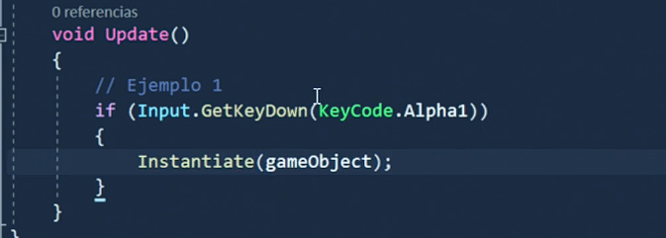

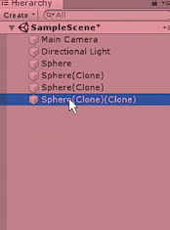

Cada vez que se pulsa la tecla 1, se crea un clon, el problema es que al volver a instanciarlo, cada copia crearía una copia, por eso hay una Sphere(Clone)(Clone).

Para evitar esto, crearemos un objeto instanciador y utilizaremos un prefab.

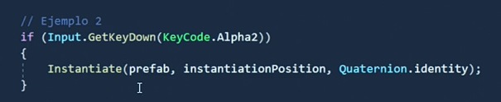

El Ejemplo 2 estaría instanciando siempre el objeto en la posición designada en la instantiationPosition, y el Quaternion.Identity hara que el objeto NO se rote.

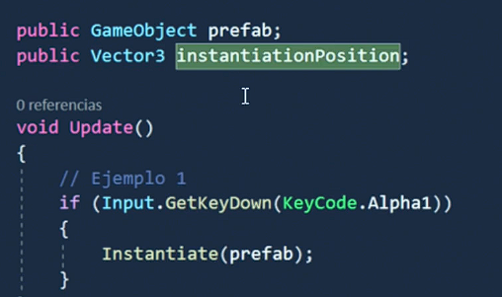

Así nos estaríamos asegurando que al pulsar la tecla 1 para instanciar un nuevo objeto, solo se crearía uno cada vez.

4.9 Destruir objetos.

Se utiliza el Método Destroy(object).

-Funciona con GameObjects.

-Funciona con componentes de los GameObjects.

-Se puede retrasar la destrucción de los objetos con Destroy(Object,float delay).

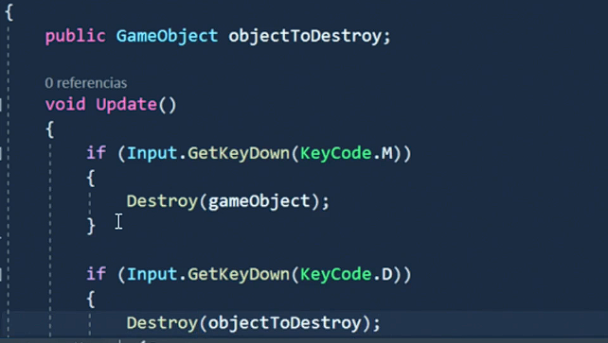

Al pulsar la tecla M llevaríamos a cabo un suicidio(Se destruiría el objeto propio)

Al pulsar la tecla D se destruiría el objeto que le estemos pasando por inspector.

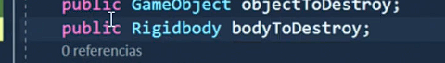

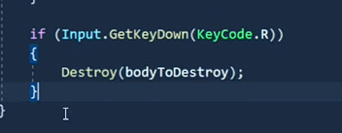

En este caso concreto, Rigidbody es un componente( hace que el objeto tenga físicas por ejemplo de gravedad).

Al pulsar la R se destruiría el componente Rigidbody del objeto que se le pase por inspector al objeto Destructor.

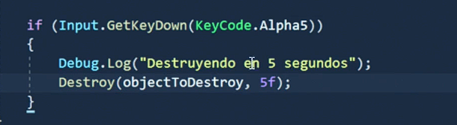

Destrucción de un objeto cuando transcurren los 5 segundos.

4.10 Clase Random

Permite añadir aleatoriedad a nuestro juego.

-Números.

-Colores.

-Vectores.

-Valores.

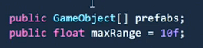

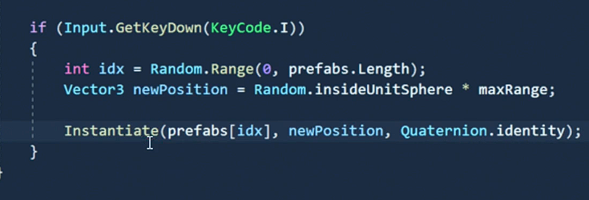

En este caso práctico Unity estaría cogiendo un punto aleatorio dentro de una esfera de radio 10(en este casi) y crearía un objeto en esa posición aleatoria.

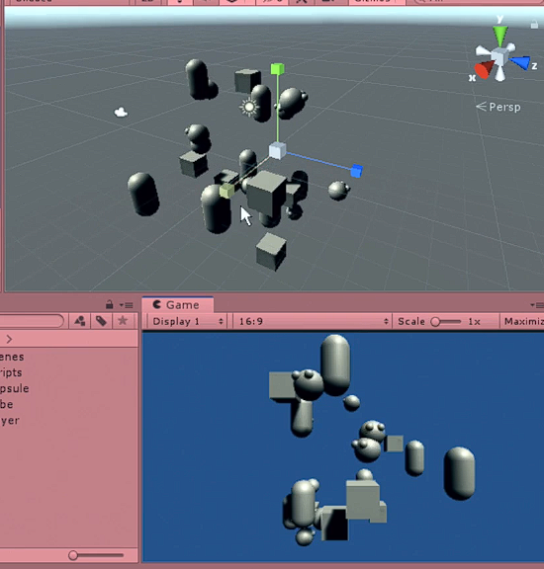

5.0 Co-rutinas

5.1 Ejecución retrasada con Invoke

Invoke permite retrasar la ejecución de un método específico el tiempo indicado.

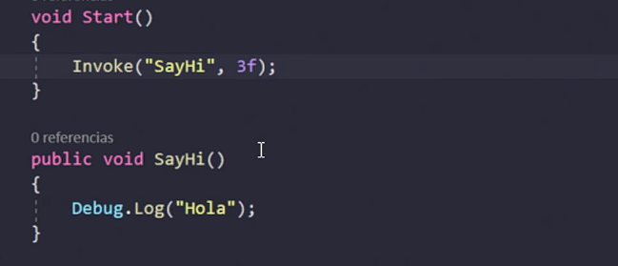

En este caso por ejemplo, se llama a Invoke, Invoke busca el método SayHi y lo invoca 3 segundos más tarde de su invocación.

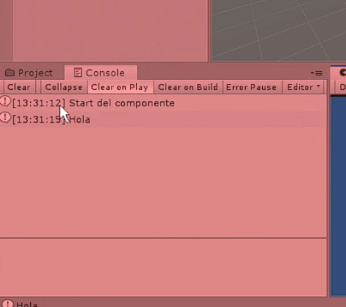

InvokeRepeating:

En esencia hace lo mismo que el Invoke normal, solo que invokeRepeating permite hacer que el código se ejecute con un retraso y luego se ejecute cada x segundos.

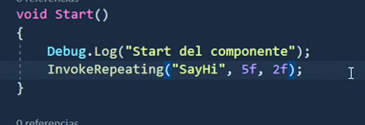

Es propenso a fallos y no es muy flexible porque detecta el nombre del método y no permite pasar datos al mismo.

5.2 Qué son las co rutinas

Una co-rutina es un método que puede detener su ejecución, devolver el control al programa y continuar su ejecución más adelante.

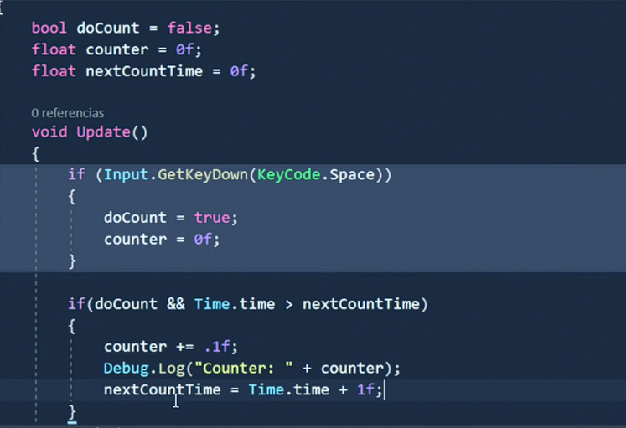

Código para repetir un bucle con un contador sin una co-rutina deteniendo el counter.

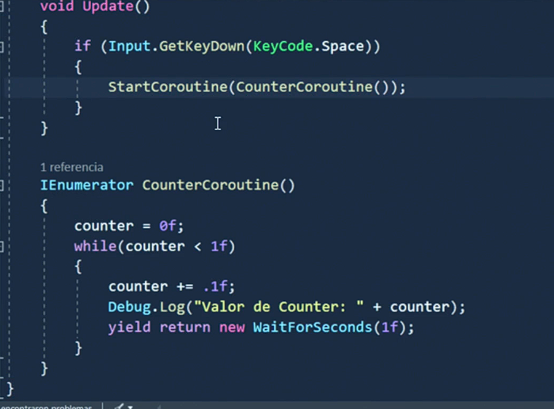

Código para Iniciar la Co-rutina.

Cómo se puede apreciar el código de la co rutina es mas simple y compacto, en este caso lo que estaría haciendo la co rutina seria:

-Activar el while.

-El bucle suma 0,1 al contador.

-Imprime el valor en pantalla.

-El Yield hace que el bucle devuelva el control al programa principal y no se ejecute otra vez hasta que haya pasado 1 segundo.

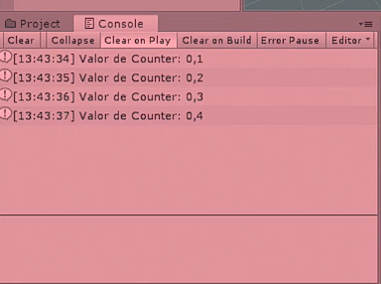

5.3 Instrucción YIELD

Las co-rutinas son iteradores.

Se utiliza YIELD para devolver un valor

Se puede utilizar de dos formas:

-YIELD break.

-YIELD return y la expresión a devolver(como en el ejemplo anterior que le indicamos que esperase 1 segundo).

Expresiones que puede devolver YIELD:

-WaitForSeconds(float).

-WaitForSecondsRealtime(float)

-WaitForFixedUpdate()

-WaitUntil(predicado)

-WaitWhile(predicado)

-AsyncOperation(operaciones asíncronas como cargas de escenas o cargas de assets).

5.4 Creación de co-rutinas

-Son métodos que devuelven un IEnumerator.

-Contienen una instrucción YIELD aunque no se use nunca.

-Algunos métodos de Unity se pueden utilizar como co-rutinas como por ejemplo Start.

-En vez de declarar start como Void habría simplemente que declararlo como IEnumerator

-A las co-rutinas si que se le pueden pasar números como parámetro.

IEnumerator SampleCoroutine(float p1) {

Debug.Log("Starting coroutine");

yield return new WaitForSeconds(p1)

Debug.Log("Coroutine finished");

}

5.5 Ejemplos de uso

Ejemplo break:

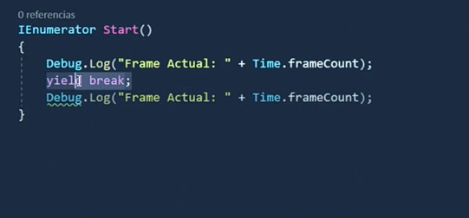

El código después del break se puede apreciar que lo esta marcando como inaccesible, ya que el break detendría la co-rutina y no legaría nunca a ejecutar ese código.

Ejemplo null:

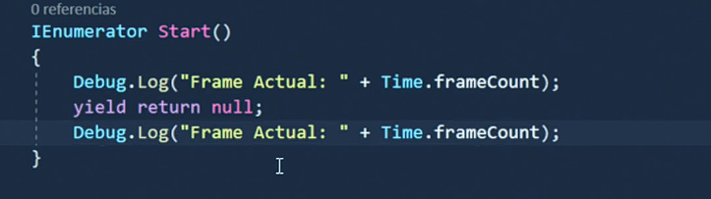

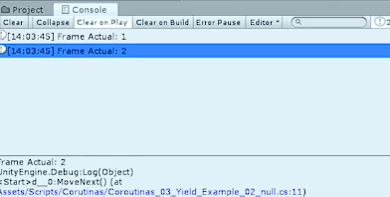

Con el null se detendría durante un frame.

Ejemplo WaitForSeconds

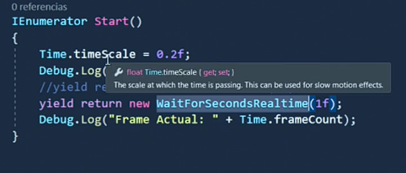

La principal diferencia con WaitForSeconds y WaitForSecondsRealtime es que al WaitForSeconds normal le afectaría la modificación de la escala de tiempo principal (Time.timescale=0,2f) y al Realtime el cambio en la escala de tiempo no le afectaría.

WaitForSeconds:

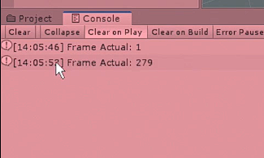

WaitForSecondsRealtime:

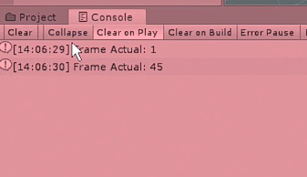

Ejemplo WaitForFixedUpdate

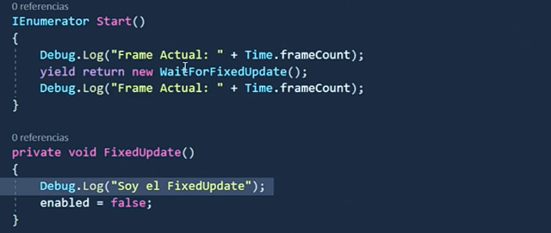

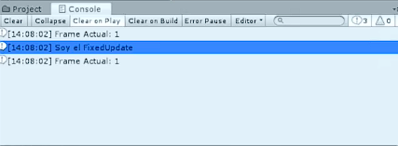

Con el FixedUpdate se mantiene en el mismo frame por eso el frame actual no cambia.

Ejemplo WaitUntil:

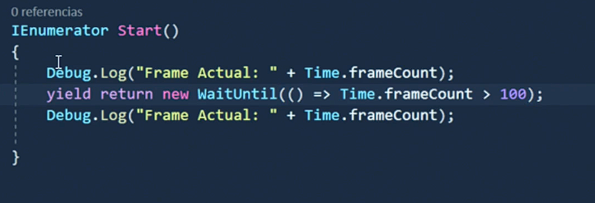

Se ejecuta la primera vez y luego no vuelve a ejecutarse hasta que el contador de frames llega a 100, por lo que se imprime el 101.

Ejemplo WaitWhile

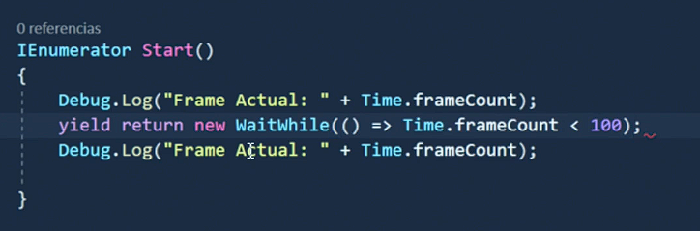

Es el mismo caso que el WaitUntil solo que a la inversa, en este caso mientras el frameCount es inferior a 100 no realiza la siguiente acción.

5.6 Ejecución de co-rutinas

Las co-rutinas se ejecutan mediante el método StartCoroutine.

Los parámetros son :

-La cadena con el nombre de la co-rutina.

-Máximo un parámetro.

StartCoroutine(String,[param]).

O también pasandole un IEnumerator:

StartCoroutine(IEnumerator)..

Inicialización buscando el IEnumerator con un string:

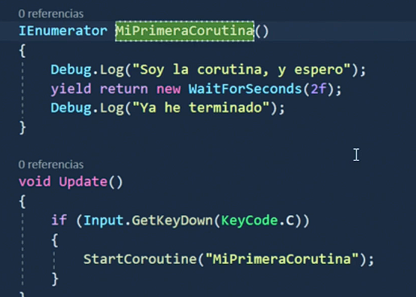

Inicialización usando IEnumerator directamente:

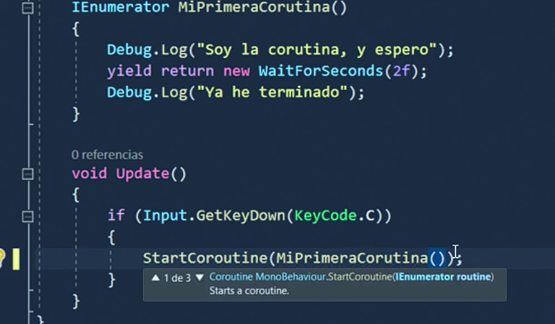

En este caso se realiza una llamada directa al IEnumerator.

Usar la llamada directa al IEnumerator tiene varias ventajas :

-No hay posibilidad de equivocarse al escribir el string del nombre ya que es una invocación directa al método.

-Al ser una invocación al método acepta más de un parámetro,cosa que la invocación con el string no permite.

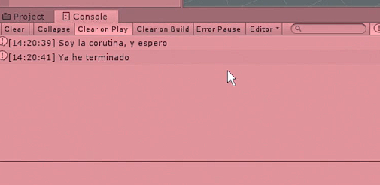

5.7 Detener co-rutinas

Hay varias maneras de detener una co-rutina:

-StopCoroutine(String).

-StopCoroutine(IEnumerator).

-StopCoroutine(Coroutine)

-StopAllCoroutines(detiene todas las co-rutinas que están siendo ejecutadas por un GameObject).

Ejemplo usando el string:

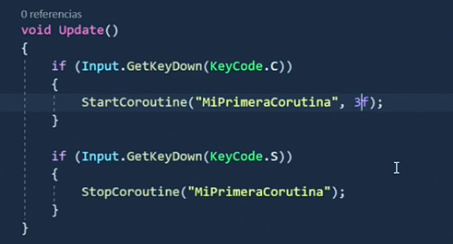

Ejemplo usando el IEnumerator:

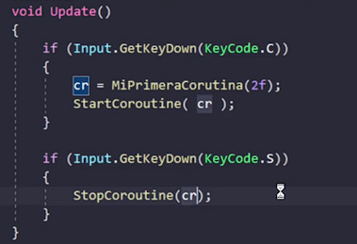

En este caso haber ía que declarar el IEnumerator Cr darle el valor de la co-rutina que se esta ejecutando y usarlo para detenerla.

Ejemplo usando Coroutine

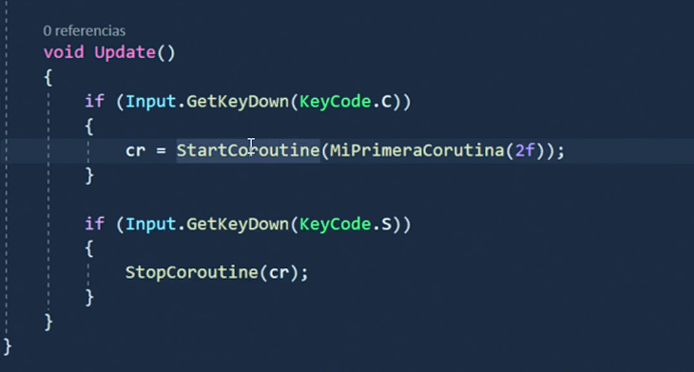

Es prácticamente igual a IEnumerator solo que en vez de declarar un IEnumerator cr se declara una Coroutine cr y se guarda directamente el valor de StartCoroutine.

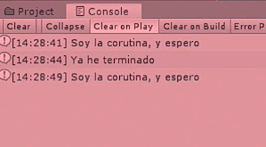

Ejemplo StopAllCoroutines:

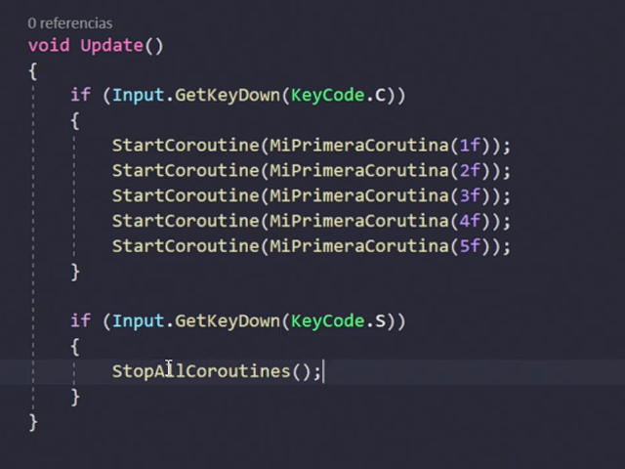

5.8 Encadenar co-rutinas

Las co-rutinas pueden esperar la finalización de otra co-rutina o pueden ejecutarse en paralelo tanto de forma síncrona como de forma asíncrona.

Esperando la finalización de otra:

-yield return StartCoroutine(IEnumerator)

Al terminar la co-rutina llamara a la siguiente co-rutina a ejecutarse.

-Coroutine b=startCoroutine(IEnumerator);

Yield return b;

Inicio de una co-rutina mediante otra co-rutina:

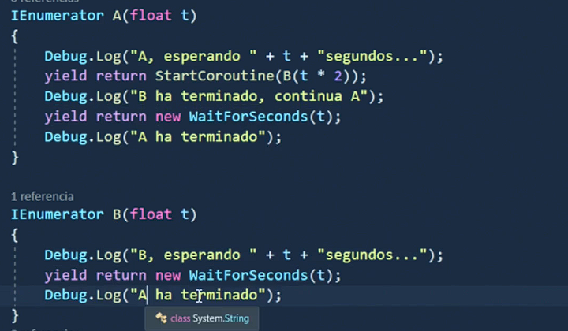

Básicamente se lanza una co-rutina desde dentro de otra co-rutina, y la primera no termina hasta que termina la segunda.

Lanzamiento en paralelo:

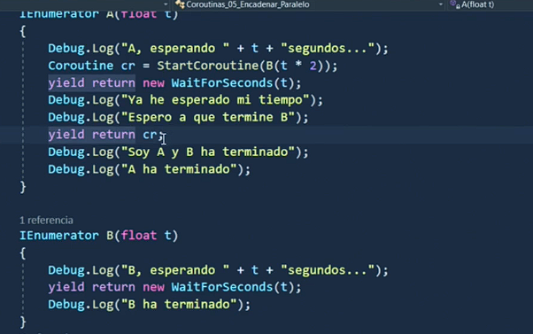

Se guarda una referencia a la co-rutina que se lanza en paralelo para que la primera espere el tiempo de ejecución de la segunda.

Ejecutar co-rutinas en paralelo no es lo mismo que ejecutar varios hilos a la vez, se siguen lanzando unas después de otras pero lo hacen dentro del mismo frame.

5.9 Ejemplos de co-rutinas

Cambio de material:

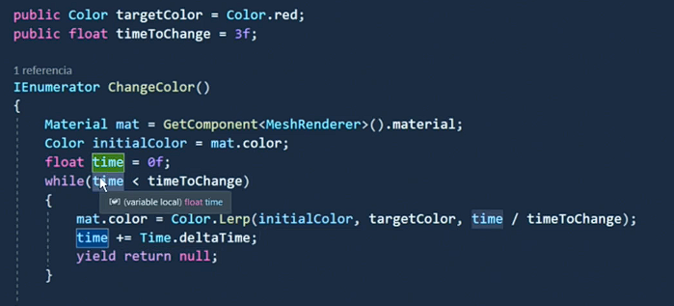

Camera shake:

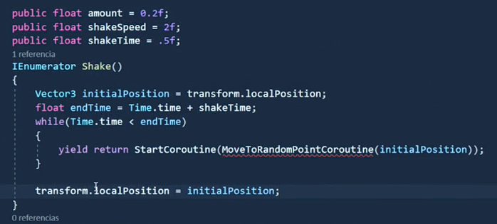

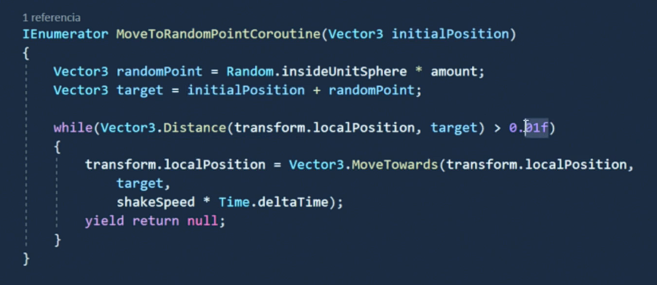

Video de cameraShake y CambioColor añadidos en carpeta VideoUnity(abrir con volúmen bajo,hay un pitido que no fui capaz de eliminar)